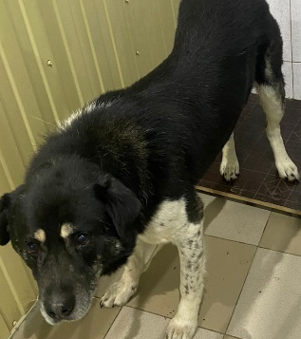 | 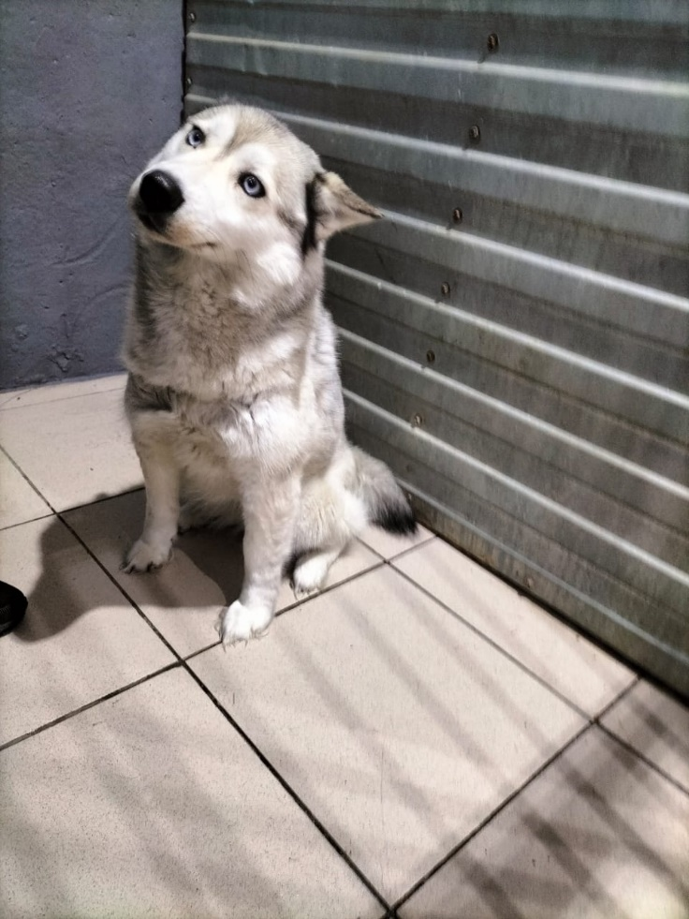
№ 170  Отловлено: 17.03.2023  2 П – 2 ЗПУ, 95 стр. 1  Вид: собака.  Порода/пол: беспородный, кобель.  Окрас: черно - белый.  Возраст: 3 года.  Вес: 35 кг.  Рост: 55 см. в холке.  Приметы:  Особенности поведения: Спокойный.  ИН:  Вакцинация:  Кастрация:  Вет. паспорт: нет. | № 171  Отловлено: 17.03.2023  2 П – 2 ЗПУ, 93Г  Вид: собака.  Порода/пол: беспородная, сука.  Окрас: серый с черным.  Возраст: 2 года.  Вес: 30 кг.  Рост: 53 см. в холке.  Приметы:  Особенности поведения: Спокойный.  ИН:  Вакцинация:  Кастрация:  Вет. паспорт: нет.

